E890-470LG11网关：连接TTN服务器与终端节点的桥梁
在LoRaWAN物联网网络中，LoRaWAN网关起到了绝对核心的作用，它在整个网络中像是一座桥梁建立起网络服务器与终端节点的通信，下面我们将简单介绍如何使用E890-470LG11网关实现TTN服务器与终端节点的通信。
首先，在LoRaWAN通信中，也是需要区分工作频率的，如：CN470（470-510MHz）是中国地区的，US915(902-928MHz)和EU868(863-870MHz)分属美国和欧洲地区，还有其他频段等等，这里不做详细介绍。需要明白的是网关、终端设备以及网络服务器需要工作在相同的频段才能正常工作，否则无法进行通信。
E890-470LG11作为一个工作在CN470频段的LoRaWAN网关，按照以下操作可以成功连接到TTN服务器。

- 服务器配置流程
首先浏览器输入thethingsnetwork.org，进入服务器官网。如下图所示：
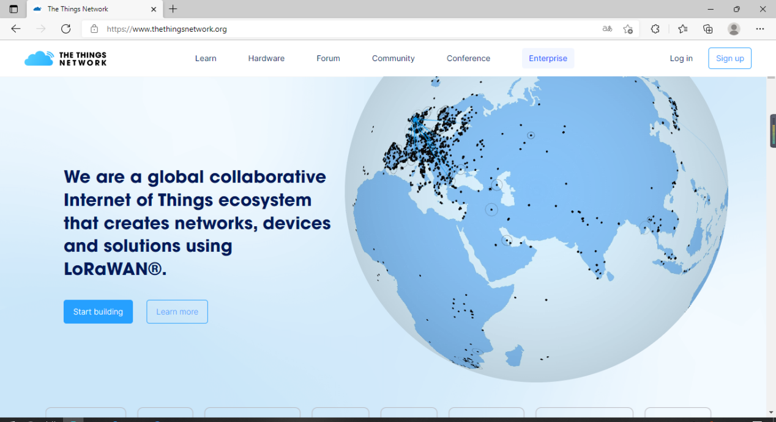

如果已经注册了TTN服务器账号的话，可以直接点击log in 进行账号登录
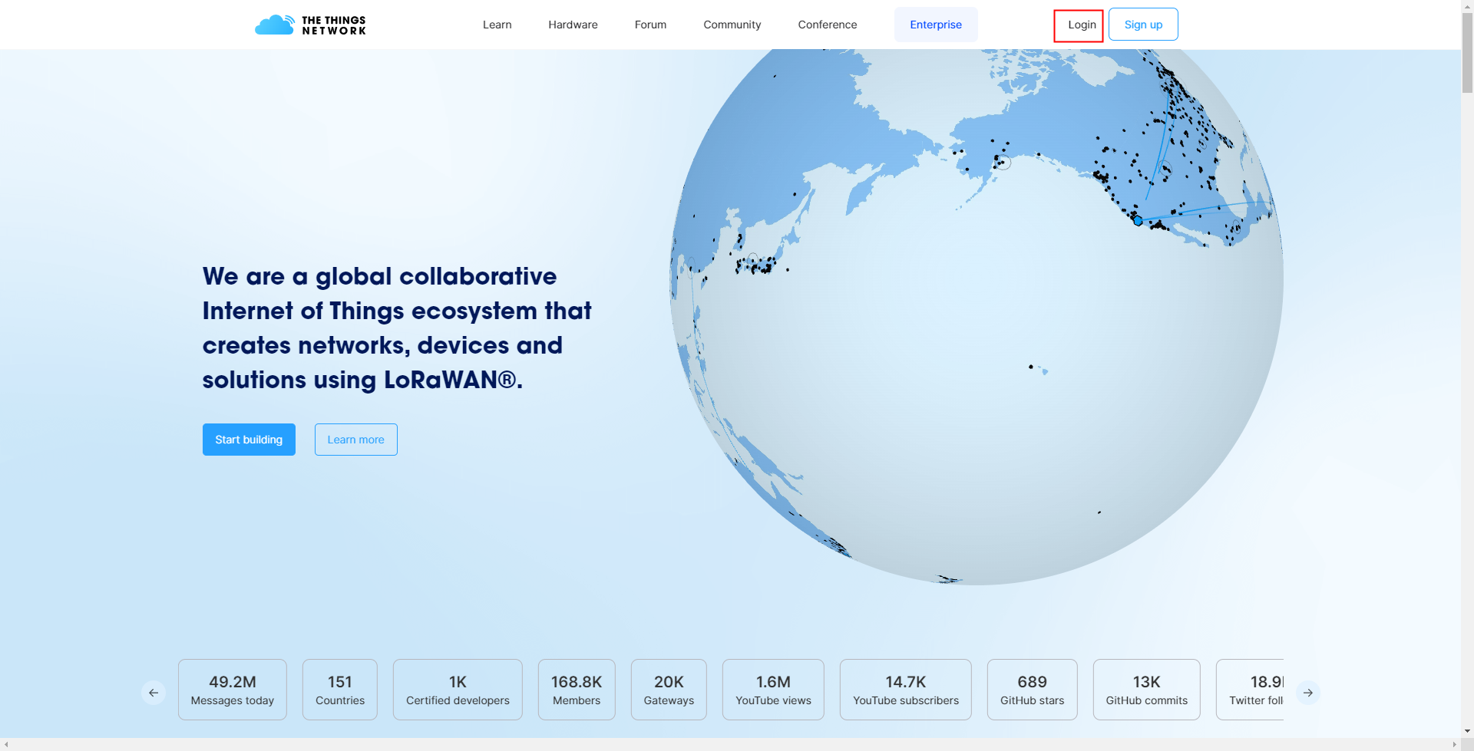
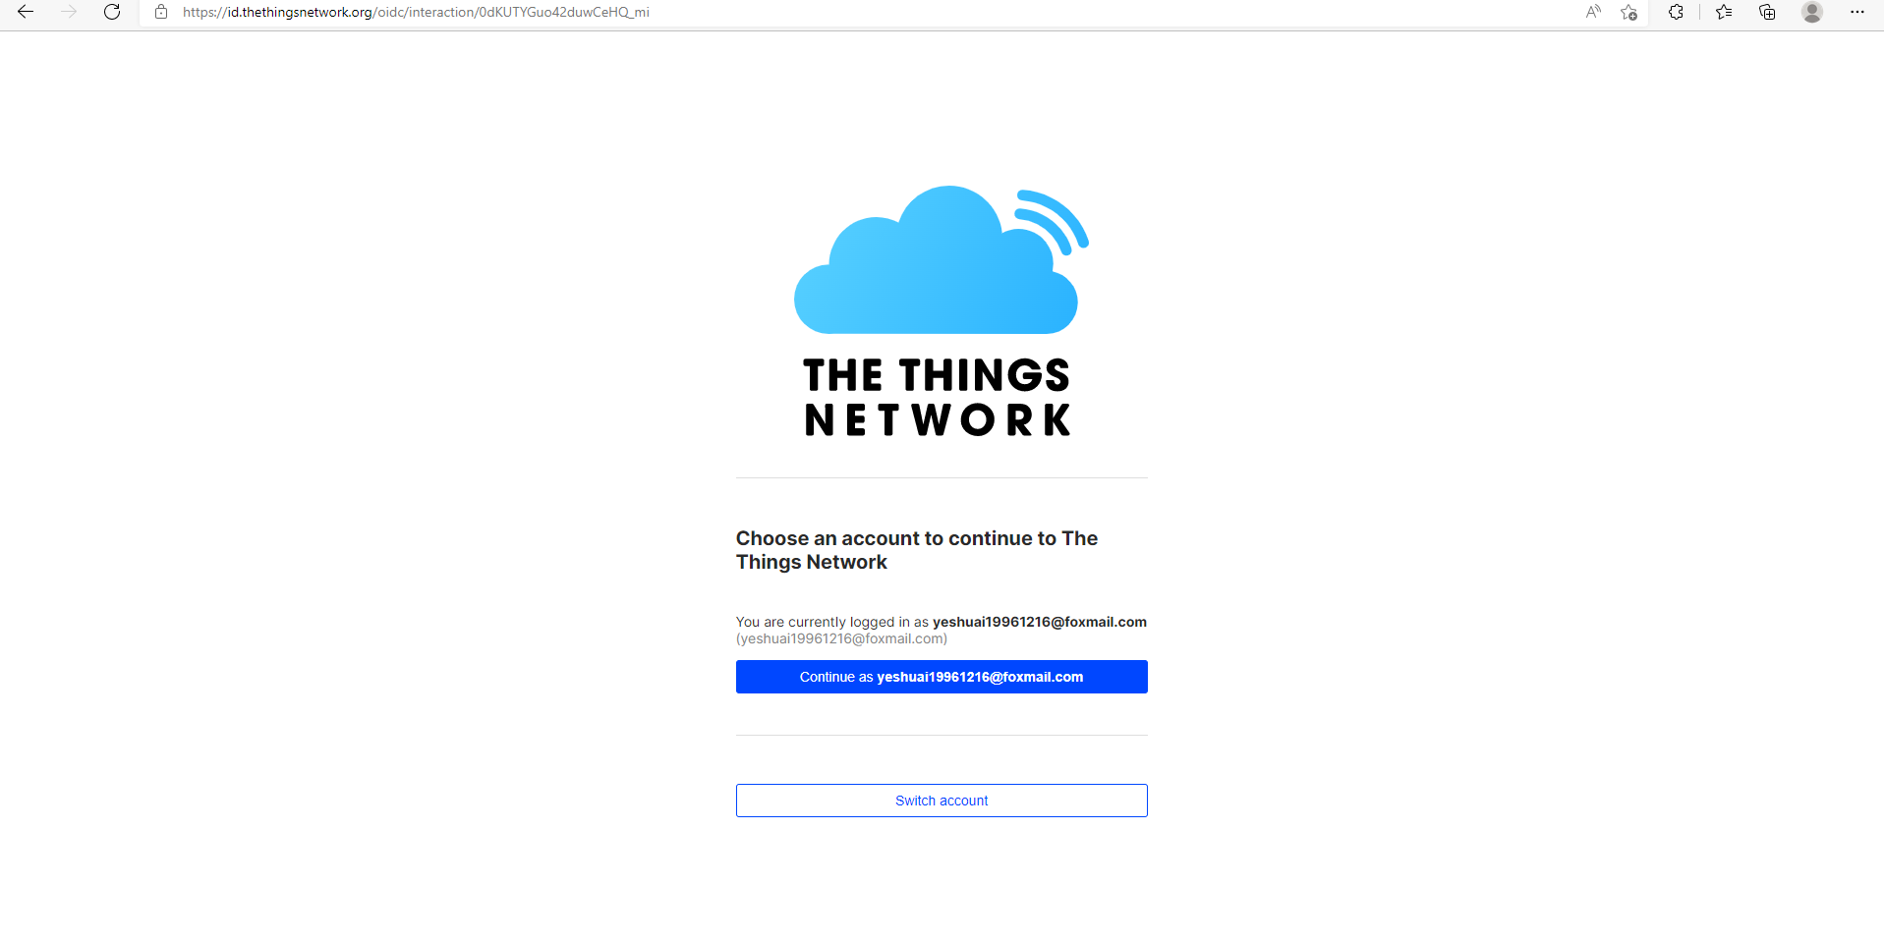
若第一次使用TTN服务器的话，先点击Sign Up进行账号注册。
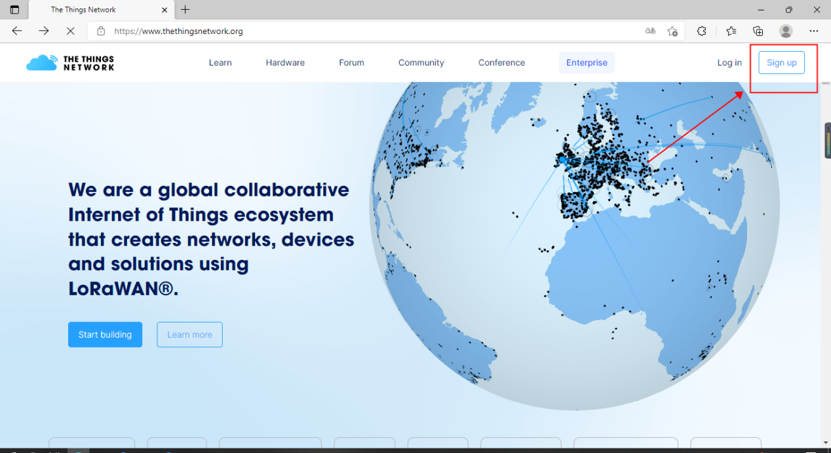
输入需创建的账号、密码及邮箱后点击Create account，建立账号完成。
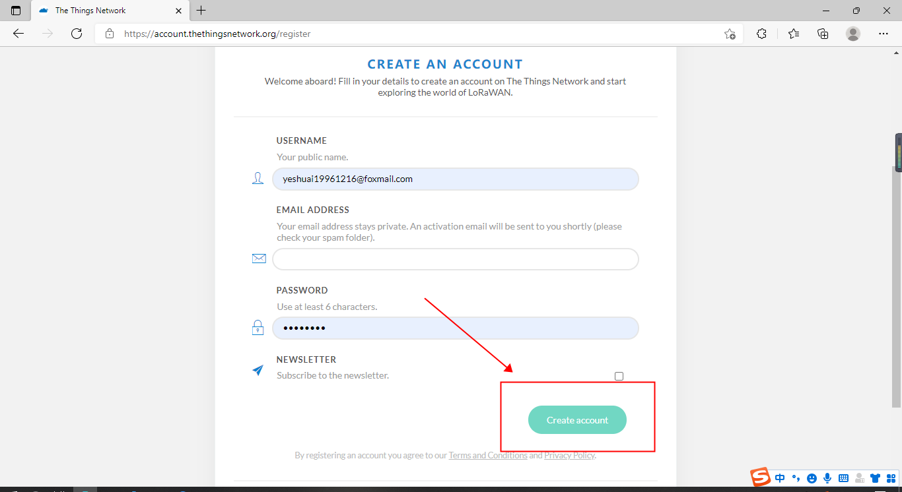
创建账号完成后，返回主界面点击Log in登录自己创建的账号。
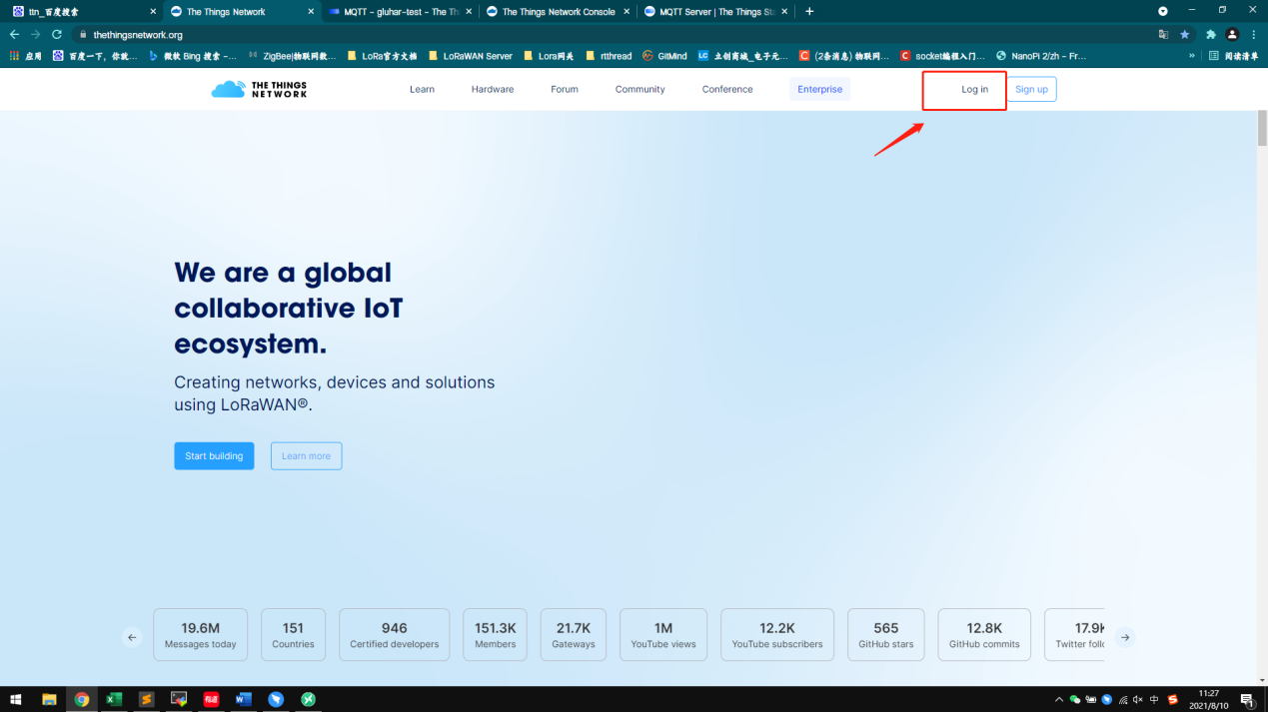

登录完成后按以下步骤操作：点击账号头像，选择Console，进入Cluster选择界面，这里示范选择Australia 1来创建设备和网关。
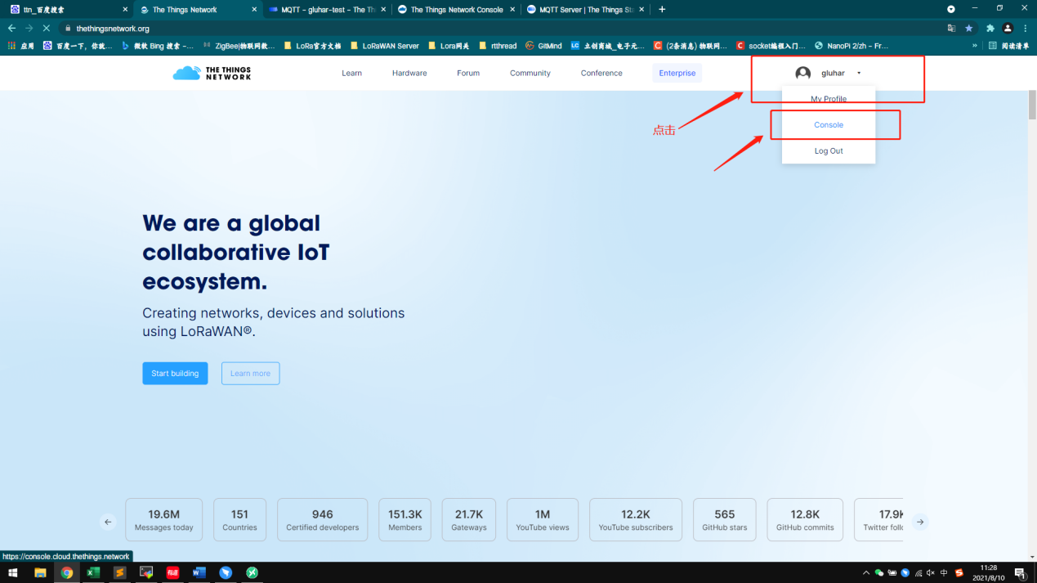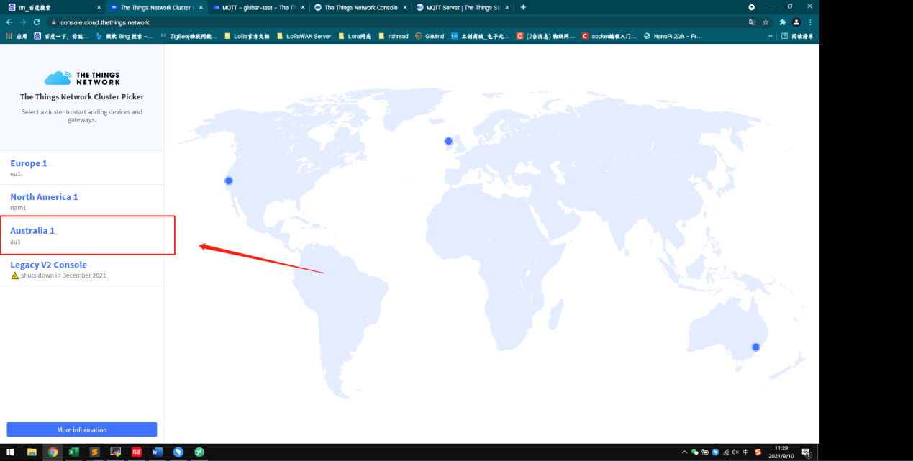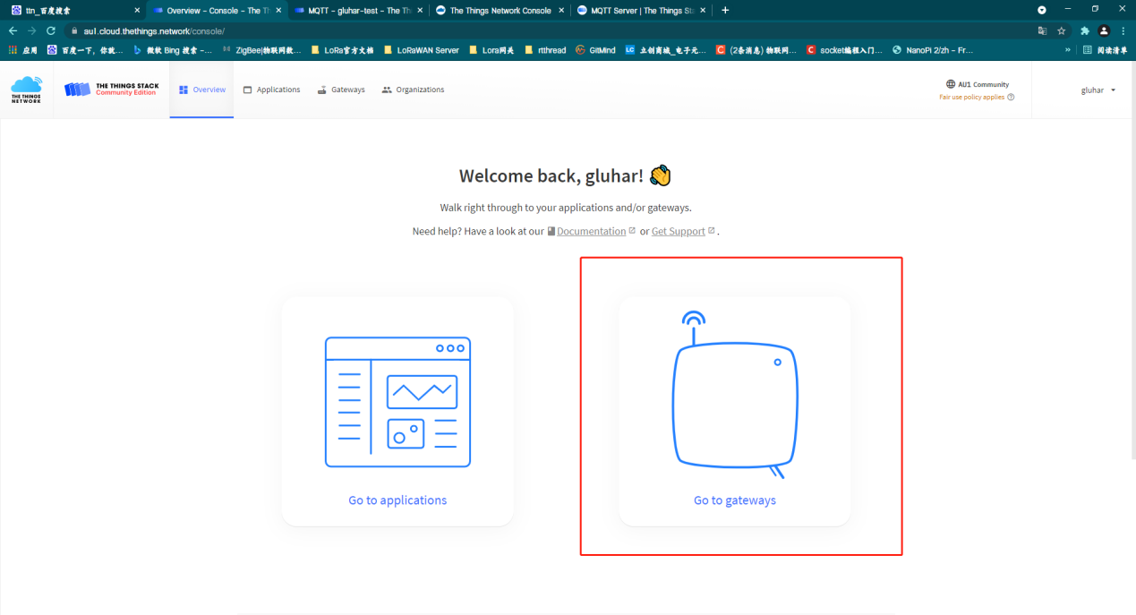
进入网关配置界面后，点击“Add getways”来建立一个新的网关
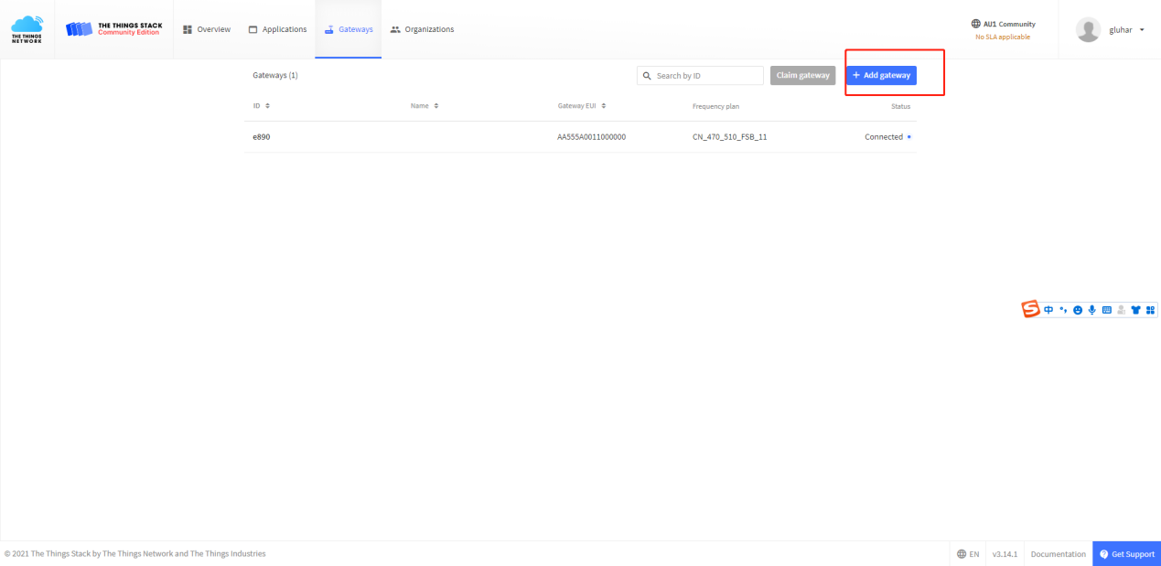
这里需要填写一些数据，其中Getaway EUI是E890-470LG11网关需要的参数，必须和网关配置的EUI一致，如下图所示：
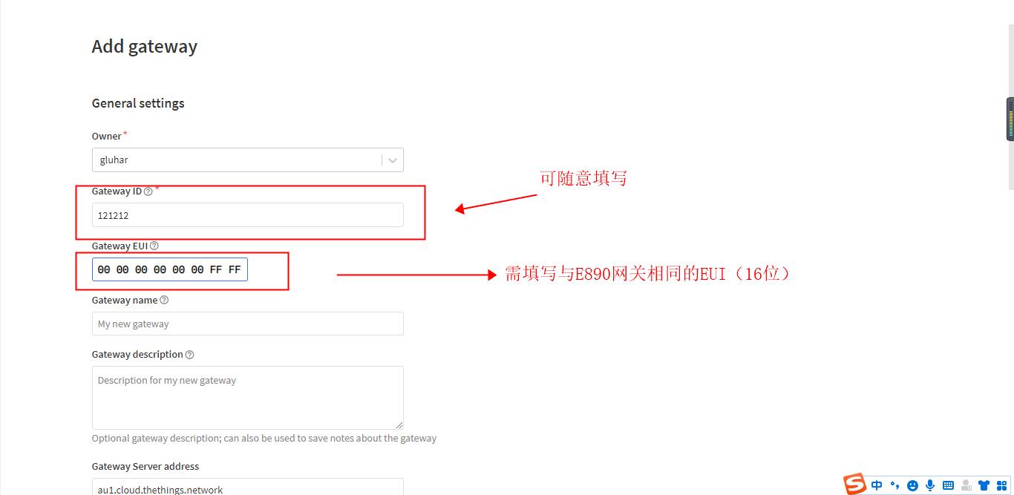
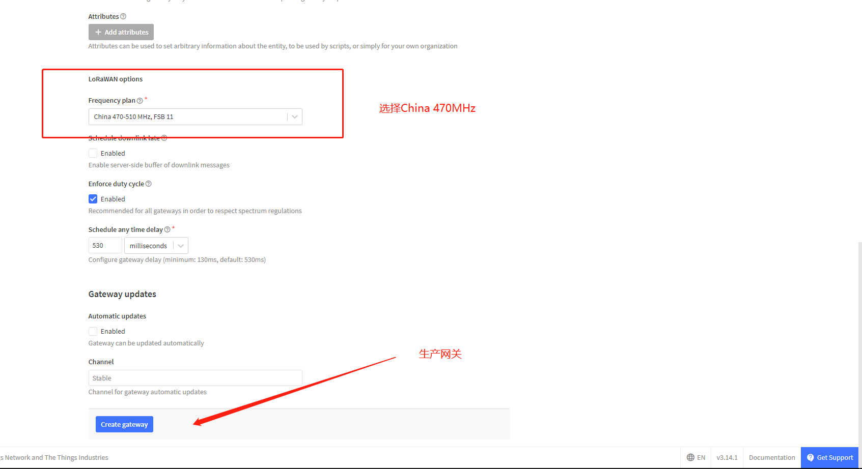
完成以上步骤即在服务器上创建了自己的网关。
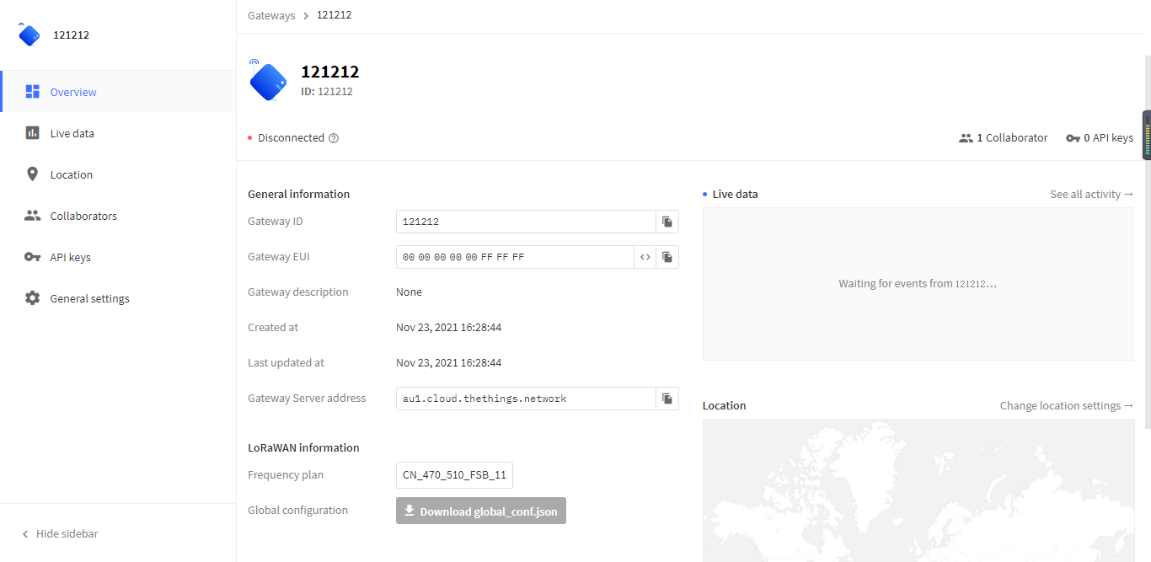

- 服务器生产节点流程
首先点击界面上方“Applications”，然后点击“Add applications”来创建生产节点的界面。如下图所示：
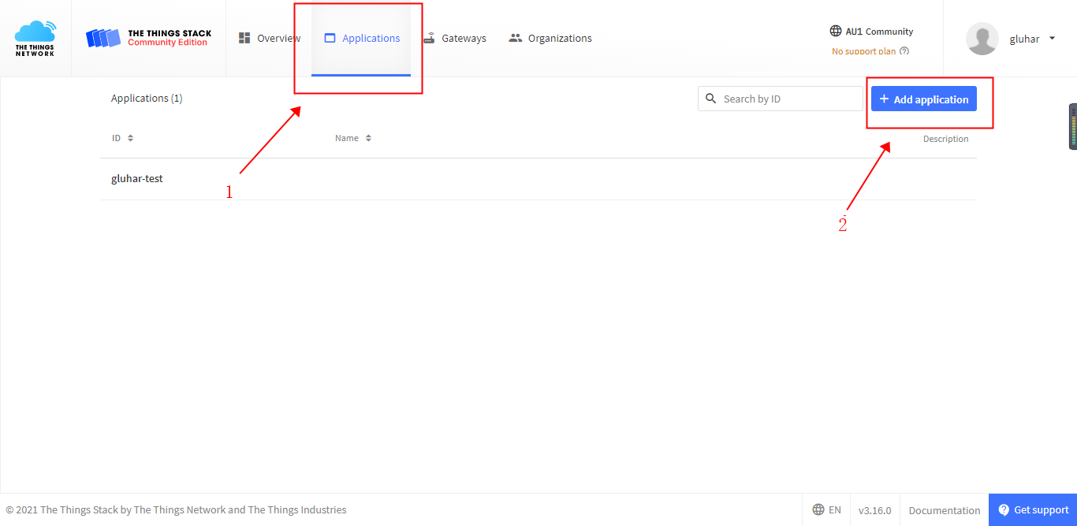
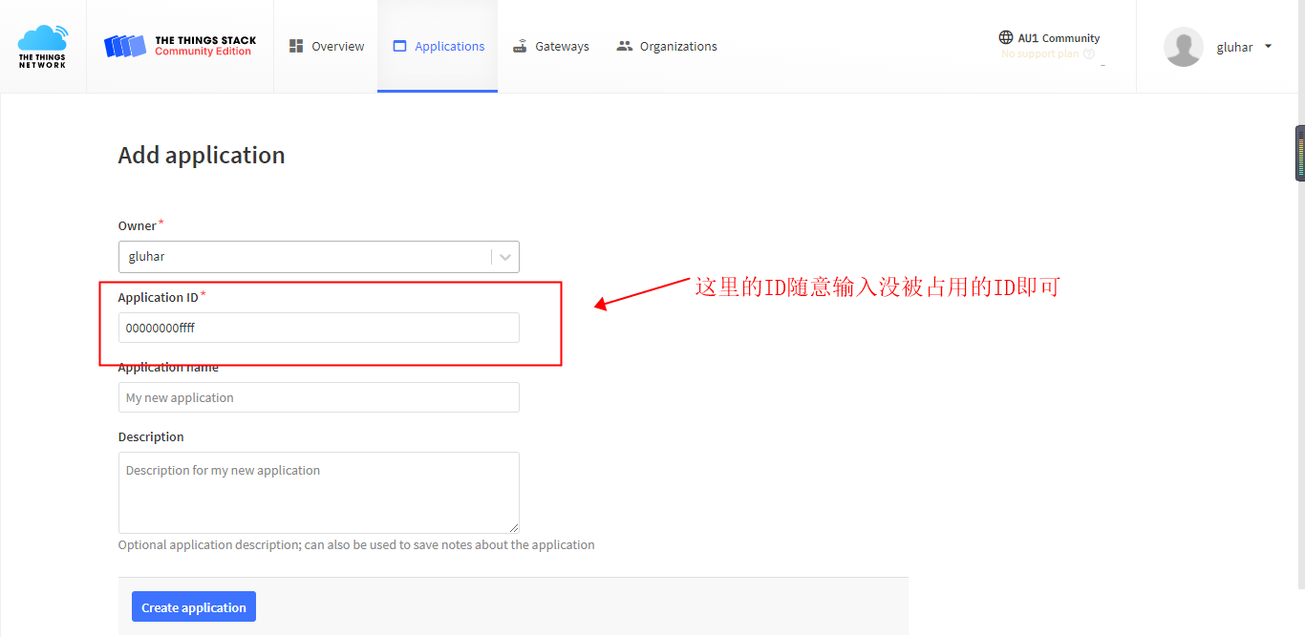

创建完成后点击进入刚生成的applications
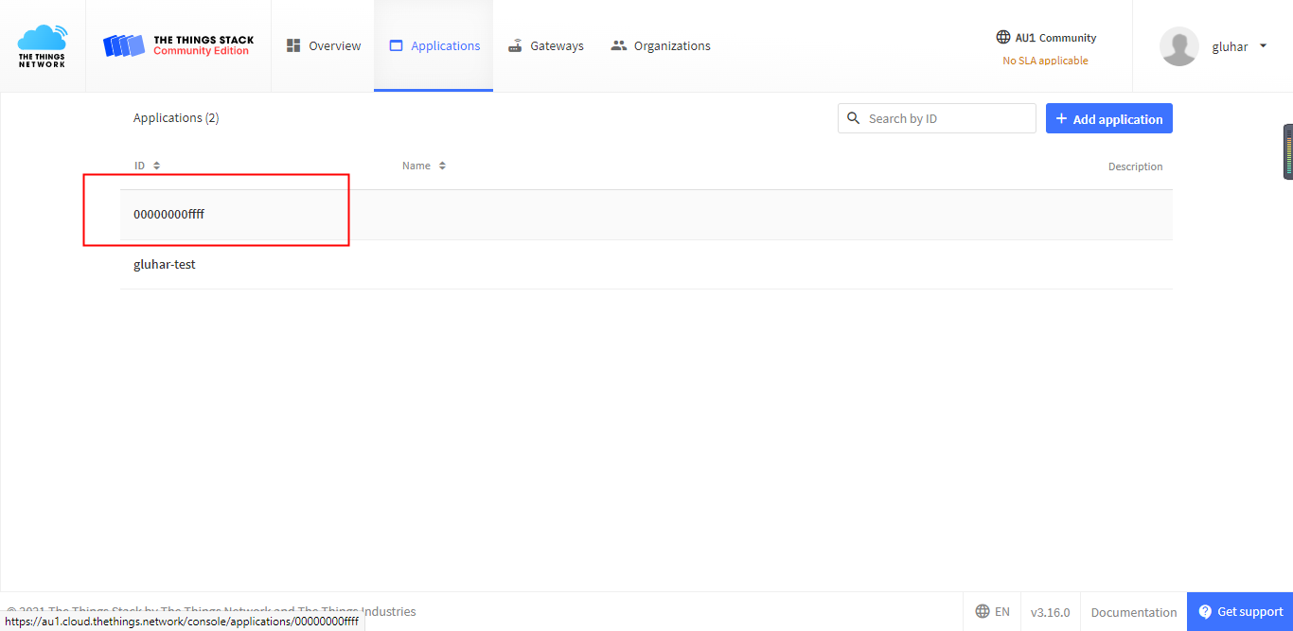
然后按以下操作生成节点：
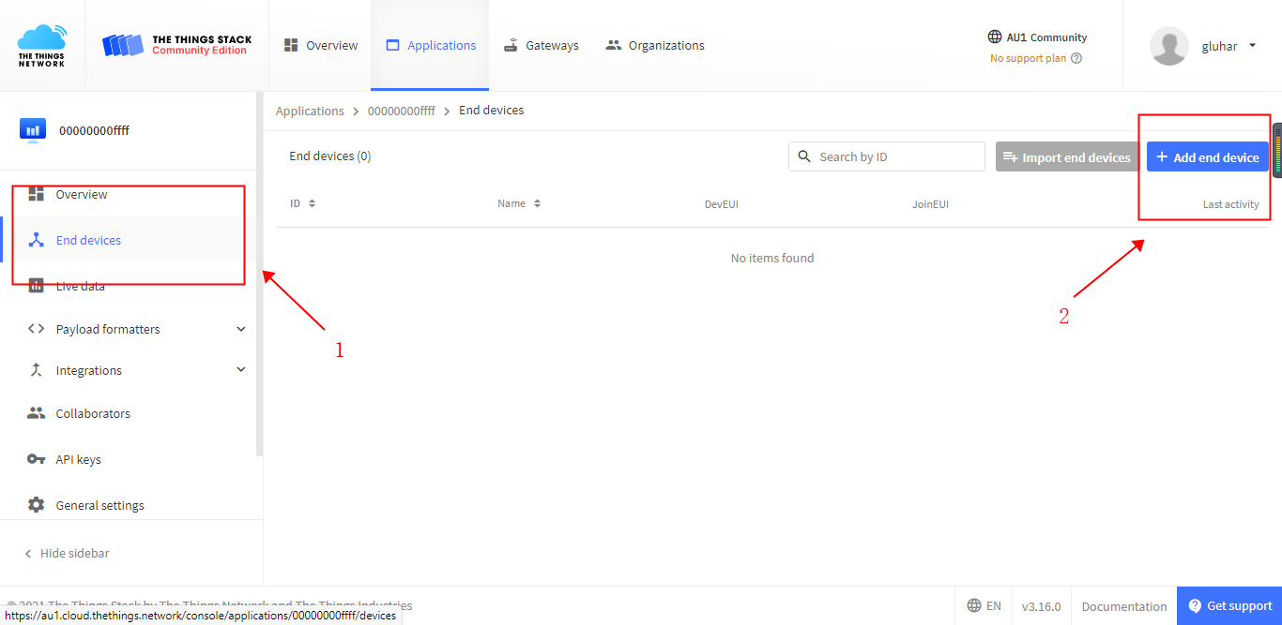
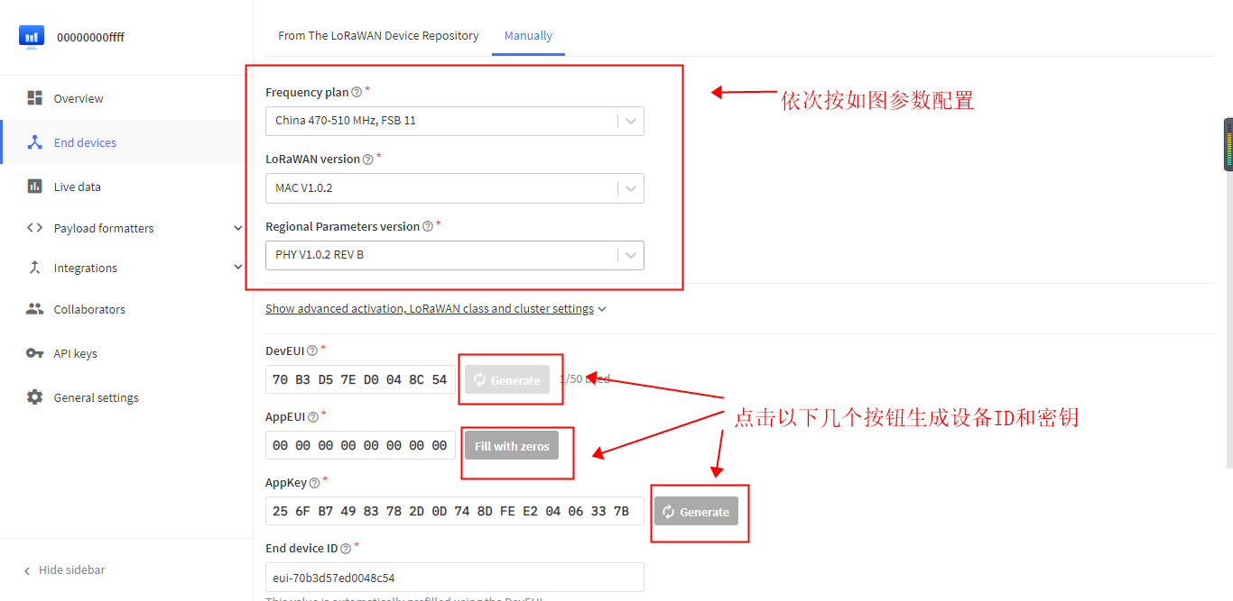
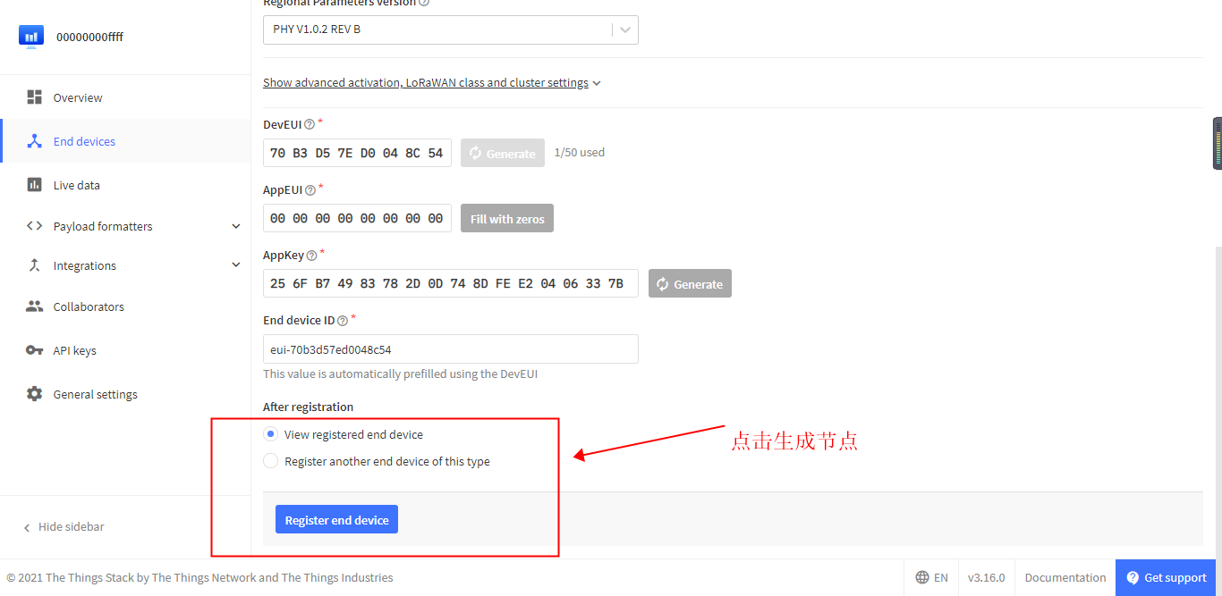
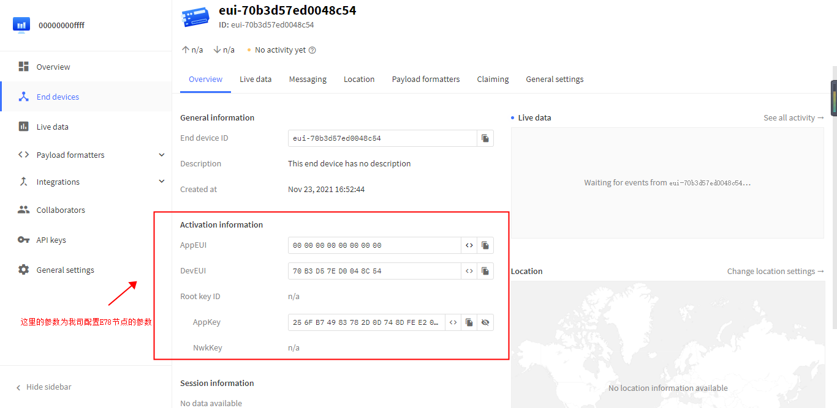三、网关与终端节点参数配置
按照以上的步骤已经在TTN服务器上创建了网关和终端节点的参数，现在需要将这些参数分别配置到网关和终端设备中，这里以E890-479LG11网关搭配E78-470LN22S模块做演示：
在保证网关有网的情况下，使用电脑连接网关WiFi后，打开浏览器输入192.168.10.1，进入网关网页配置界面（用户名以及密码默认为root）。
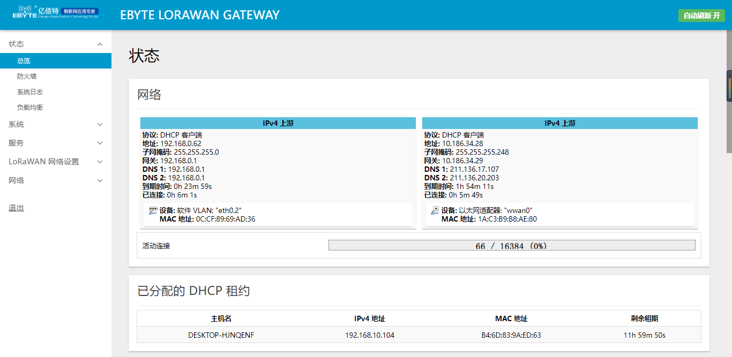
在LoRaWAN网关设置中输入TTN服务器中提前设置的网关参数
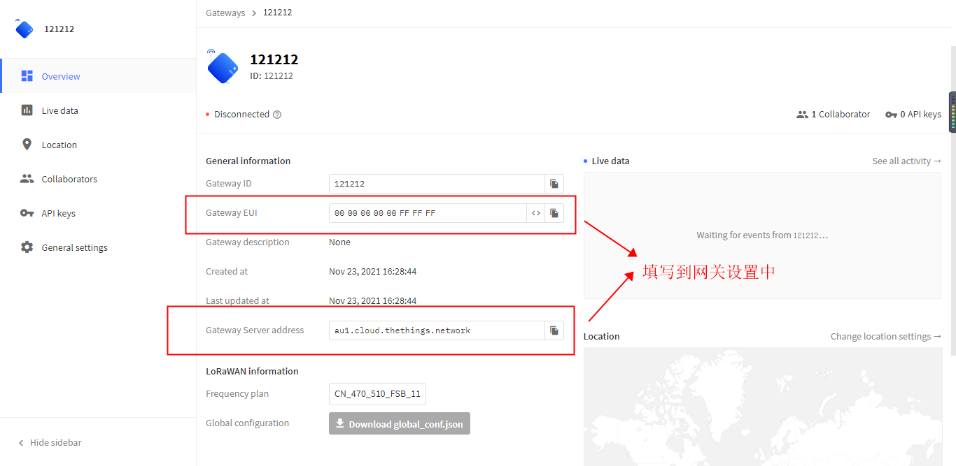
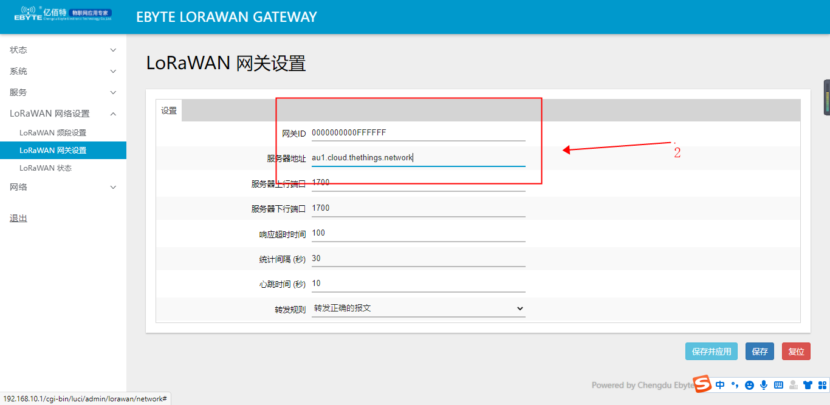
设置好后点击保存并应用。几十秒后可看到网关的LINK灯亮，这时打开TTN服务器查看网关状态，可见网关已连上服务器。
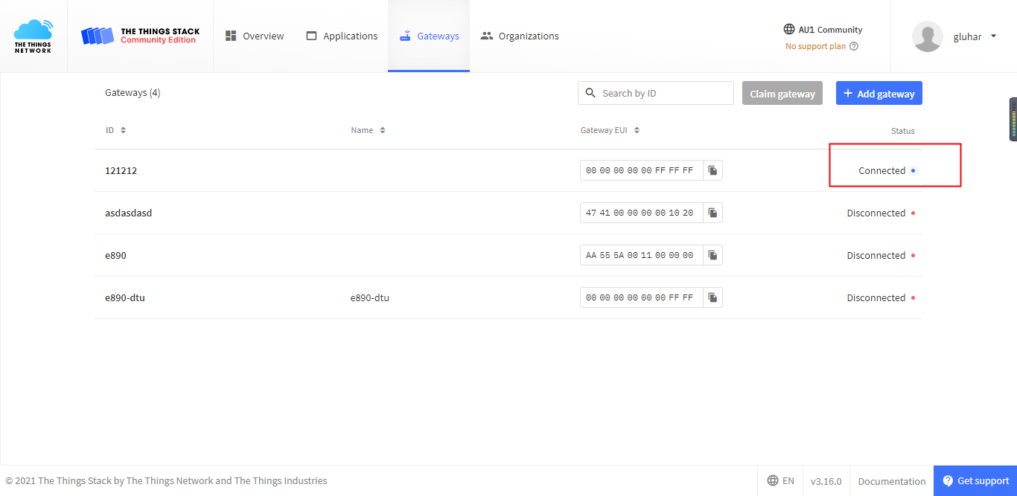

在配置好网关的参数后，再配置节点参数
E78-470LN22S节点通过USB连接电脑后，打开TTN服务器网页，找到配置好的节点参数；打开串口助手，通过AT指令配置参数。
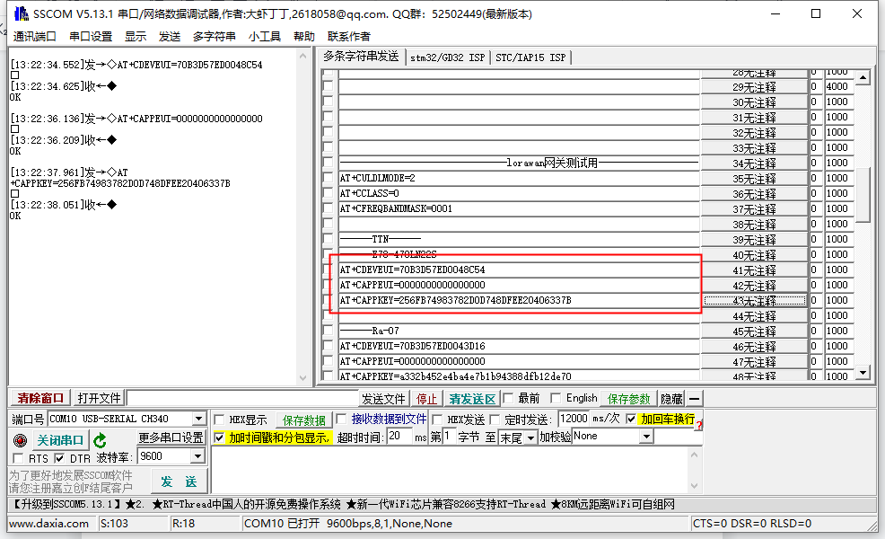
当E78-470LN22S参数配置完成后，发送入网指令AT+CJOIN=1,0,10,1，回复+CJOIN:OK，即入网成功。
